C.Buddingh’-Vandaag eens geen gedonder aan mijn hoofd
Gedicht van de Week
Week35, 2013
www.arspoetica.nl
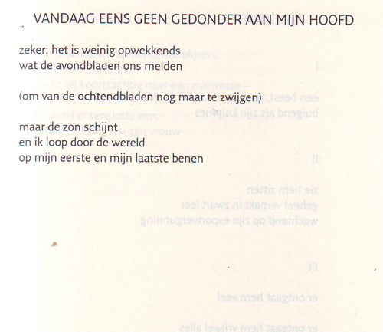
Vandaag is het gedicht van Kees Buddingh’.(1918-1985) Hij is de Dordtse dichter bij uitstek; hij was sterk verknocht aan zijn geboorte- en sterfstad en schreef vele gedichten erover. Ironie maar ook nonsens zijn de ingrediënten waarmee zijn gedichten bekend zijn geworden. Dit gedicht is daarvan een voorbeeld (uit:”Buddingh’ gebundeld 2010). Toch heeft hij ook vele gedichten geschreven die in minder speelse vorm vertolken wat toch ook zijn luchtiger poëzie wil uitdrukken.
Vermaardheid verkreeg hij ook door het voordragen van zijn gedichten. Zie bijvoorbeeld
http://www.youtube.com/watch?v=G-O4zoCn8_w Let op de titel van het tweede gedicht!

